MINISTERUL FINANŢELOR PUBLICE

Raport privind execuția bugetară pe
trimestrul al III-lea al anului 2019

În trimestrul al lII-lea al anului 2019 bugetul general consolidat a înregistrat un deficit în valoare de 7.012,3milioane lei (0,68% din PIB) cu 1.236,8 milioane lei peste nivelul prognozat pentru perioada analizată de 0,56% din PIB (5.775,6 milioane lei).
Veniturile bugetului general consolidat, au însumat 80.043,9 milioane lei, reprezentând 7,8% din PIB (cu 0,1 p.p peste nivelul înregistrat în trim. III 2018).
Veniturile încasatedin economia internă (fără fonduri de la Uniunea Europeană) au fost în sumă de 76.531,0 milioane lei,reprezentând 7,4% ca pondere în PIB şi un grad de realizare a programului trimestrial de 90,6%.
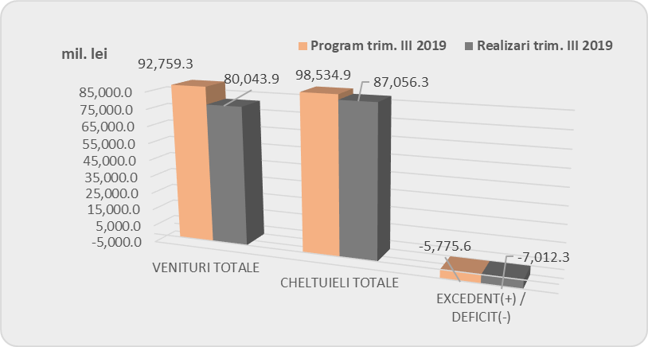
Veniturile fiscale ale bugetului general consolidat au fost în sumă de 41.288,0 milioane lei și s-au realizat în proporție de 95,8%. Acestea au reprezentat 4,0% din PIB, fiind cu 15,2% mai mari față de trimestrul III2018.
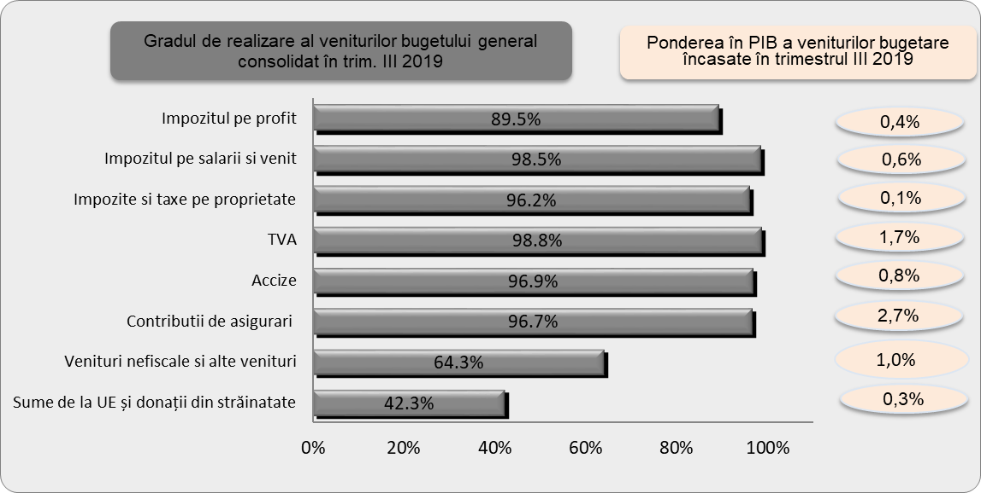
Încasările pe principalele categorii de impozite, comparativ cu programul de încasări stabilit pentru trimestrul al III-lea al anului 2019, au înregistrat următoarea evoluție:
- Încasările din impozitul pe profit în sumă de 4.412,2 milioane lei au reprezentat 0,4% din PIB, gradul de realizare fiind de 89,5%, iar față de trimestrul al III-lea al anului 2018 s-a înregistrat ocreștere de 20,8%.
Evoluția impozitului pe profit încasat la bugetul de stat, în structură, este următoarea:
- impozitul pe profit virat de agenții economici în trimestrul III 2019 prezintă o dinamică pozitivă comparativ cu același trimestru al anului precedent, de +0,5 mld. lei (+14,8%);
- impozitul pe profit virat de băncile comercialedepășește nivelul viramentelor din trimestrul III al anului precedent cu +0,3 mld. lei.
- Încasările din impozitul pe salarii şi venit au fost în sumă de 6.135,9 milioane lei, reprezentând 0,6% ca procent în PIB şi au înregistrat un grad de realizare de 98,5%.
Comparativ cu aceeași perioadă a anului 2018, încasările din impozit pe venit din salarii în trimestrul III 2019 au crescut cu 23,6%. Această creștere a fost influențată pozitiv de plățile efectuate de persoanele fizice, reprezentând impozitul anual datorat pentru veniturile realizate în anul fiscal 2018, cu termen de plată 31 iulie 2019, de creșterea salariului minim de la 1950 lei la 2080 lei, respectiv 2350 lei pentru cei cu studii superioare precum și de trendul pozitiv al indicatorilor macroeconomici realizați, precum creșterea numărului mediu de salariați cu 0,8% și a salariului mediu brut la nivelul economiei cu 12,7%,dar și negativ de măsura legislativă aplicată salariaților din domeniul construcțiilor (scutirea de la plată a impozitului pe venit). Nerealizarea programului de încasări a fost determinată de evoluția indicatorilor pieței forței de muncă din trimestrul III (+13,6%) care s-a situat sub media anuală avută în vedere la estimarea programului anual (+18,6%).
- Încasările din impozitele şi taxele pe proprietate au însumat 1.390,2 milioane lei (0,1% din PIB) și s-au realizat în proporție de 96,2%. Comparativ cu încasările din trimestrul III 2018, acestea au crescut cu 40,1%.Creșterea încasărilor din impozite și taxe pe proprietate comparativ cu trimestrul III 2018 s-a datorat evoluției acestora la bugetul de stat unde încasările au fost influențate de modificările legislative aduse prin introducerea taxei pe activele financiare ale instituțiilor bancare, care se declară și se plătește până la data de 25 august inclusiv a anului pentru care se datorează.
- Încasările din taxa pe valoarea adăugată au fost în sumă de 17.345,9 milioane lei, respectiv 1,7% ca procent în PIB, gradul de realizare al programului de trimestrial fiind de 98,8%, iar față de trimestrul al III-lea 2018 s-a înregistrat o creștere a încasărilor de 10,8%.
În structură, încasările din operațiuni interne au crescut cu 11,7% (+ 2,0 mld. lei), iar cele din importurile de bunuri au crescut cu 9,0% (+ 0,2 mld. lei) față de trimestru al III-lea 2018.
În ceea ce priveștevaloarea restituirilor de taxă pe valoare adăugată, aceasta a crescut în trimestrul III 2019 comparativ cu aceeași perioadă a anului 2018 cu 13,8% (+0,5 mld. lei).
Volumul cifrei de afaceri pentru comerțul cu amănuntul (cu excepția comerțului cu autovehicule și motociclete) în perioada 1.I-31.VIII. 2019, comparativ cu 1.I-31.VIII.2018 a înregistrat o creștere cu 7,0% datorită creșterii vânzărilor de produse nealimentare (8,8%), vânzărilor de produse alimentare, băuturi și tutun (4,9%) și comerțului cu amănuntul al carburanților pentru autovehicule în magazine specializate (7.2%).
În ceea ce privește comerțul internațional de bunuri, în primele opt luni ale anului 2019, exporturile au crescut cu 3,5%, iar importurile cu 6,8%, comparativ cu perioada similară a anului 2018. Astfel, în cazul comerțului intra-UE, exporturile au crescut cu 3,9%, importurile cu 6,6%, iar în cazul comerțului extra-UE, exporturile au crescut cu 2,4%, importurile cu 7,2%.
- Încasările din accize au fost în sumă de 8.738,1 milioane lei și au reprezentat 0,8% din PIB, gradul de realizare al programului pentru trimestrul al III-lea al anului 2019 fiind de 96,9%. Încasările din accize, au înregistrat o creștere cu 11,0% pe fondul evoluției încasărilor din vânzarea produselor energetice,care au înregistrat o creștere de 11,5% (+0,5 mld. lei), ca urmare a creșterii încasărilor din vânzarea motorinei cu 12,8% și din vânzarea benzinei fără plumb cu 7,1%, dar și a încasărilor din vânzarea produselor din tutun, ce au înregistrat o evoluție pozitivă de 24,2% (+0,7 mld. lei), datorată și creșterii nivelului accizelor la tutun la 01 ianuarie 2019.
- Încasările din impozitul pe comerț exterior şi tranzacțiile internaționale s-au realizat în proporție de 91,3%, pe fondul creșterii importurilor extracomunitare de bunuri din primele 8 luni ale anului 2019 cu 7,2%.
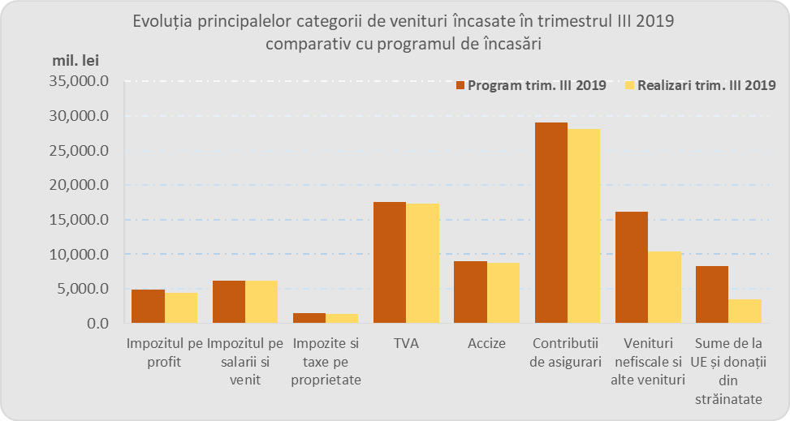
- Încasările din contribuții de asigurări au însumat 28.086,5 milioane lei, au reprezentat 2,7% din PIB şi au înregistrat un grad de realizare al programului de încasări de 96,7%, iar față de aceeași perioadă a anului 2018 creșterea încasărilor din contribuții a fost de 12,0%.
Dinamica pozitivă a veniturilor din contribuții sociale realizate în această perioadă comparativ cu aceeași perioadă a anului precedent a fost influențată, ca și în cazul impozitului pe venit, de aceeași indicatori macroeconomici realizați (numărul mediu de salariați și salariul mediu brut la nivelul economiei) și de majorarea salariului minim brut garantat în plată diferențiat în funcție de studii și în domeniul construcțiilor. O altă măsură legislativă, aplicată de la 1 ianuarie 2019, cu influență asupra încasărilor din contribuții sociale a fost majorarea salariului minim brut lunar la 3.000 lei pentru salariații din domeniul construcțiilor, însoțită de scutirea de la plata impozitului pe venitul din salarii și de o serie de scutiri de la plata contribuțiilor sociale.
- Veniturile nefiscale au fost în sumă de 6.828,3 milioane lei (0,7%din PIB), nerealizarea programului de încasări stabilit s-a datorat, în principal, evoluției veniturilor din proprietate la bugetul de stat ca urmare a nevirării vărsămintelor din profitul net al regiilor autonome și veniturilor din dividende la termen și a nedistribuirii acestora în condițiile prevederilor art. 43 din Ordonanța de urgență a Guvernului nr. 114/2018.
- Sumele primite de la Uniunea Europeană aferente proiectelor finanțate atât din cadrul financiar 2007-2013, cât și din noul cadru financiar 2014-2020, încasate în trimestrul III 2019, au reprezentat 0,3% din PIB și un grad de realizare faţă de nivelul programului trimestrial de încasări de 42,3%.
Cheltuielile bugetului general consolidat au fost în sumă de 87.056,3 milioane lei, au reprezentat 8,4% ca pondere în PIB și s-au efectuat în proporție de 88,4% comparativ cu programul pentru trimestru III 2019.

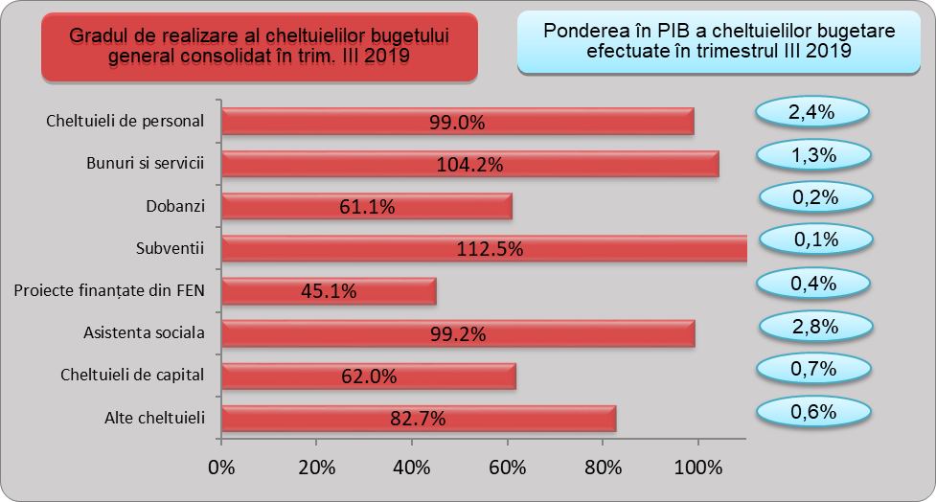
Cheltuielile de personal, prezentate detaliat în Anexele nr. 3 şi 4 au fost în sumă de 25.034,5 milioane lei (2,4% din PIB) şi s-au efectuat în proporție de 99,0% față de nivelul estimat a se efectua în trimestrul III 2019.
Cheltuielile de personal au fost influențate de majorările salariale acordate în temeiul Legii cadru nr. 153/2017 privind salarizarea personalului plătit din fonduri publice.
Cheltuielile cu bunuri și servicii au reprezentat 1,3% din PIB și s-au efectuat în proporție de 104,2% comparativ cu programul trimestrial.Depășirea programului trimestrial a fost determinată de evoluția cheltuielilor cu bunuri și servicii la bugetul general centralizat al unităților administrativ teritoriale unde acestea s-au efectuat în proporție de 112,7%.
Cheltuielile cu dobânzile au fost în termeni nominali de 1.631,9 milioane lei (0,2% din PIB) și s-au efectuat în proporție de 61,1% din programul trimestrial.
Cheltuielile cu subvențiile au fost în sumă de 1.513,0milioane lei, au reprezentat 0,1% din PIB și s-au efectuat în proporție de 112,5% comparativ cu programul trimestrial reducând astfel din decalajul înregistrat în primul semestru unde cheltuielile cu subvențiile s-au efectuat în proporție de92,0% comparativ cu nivelul programat.
Cheltuielile cu asistența socială au fost în sumă de 28.684,5 milioane lei, au reprezentat 2,8% din PIB şi s-au efectuat în proporție de 99,2% față de programul trimestrial.
Plățile pentru proiectele cu finanțare din fonduri UE au reprezentat 0,4% din PIB şi s-au efectuat în proporție de 45,1%, majoritatea plăților realizate fiind pentru proiectele finanțate din cadrul bugetar 2014-2020.
Cheltuielile de capital au reprezentat 0,7% din PIB și s-au efectuat în proporție de 62,0% comparativ cu programul trimestrial.
Cheltuielile pentru investiții (includ cheltuielile de capital, precum şi cele aferente programelor de dezvoltare finanțate din surse interne şi externe) în trimestrul al III-lea al anului 2019 au totalizat în termeni nominali 10.597,6 milioane lei (1,0 % din PIB). Comparativ cu aceeași perioadă a anului 2018 cheltuielile pentru investiții s-au majorat cu 72,9%, iar ca procent în PIB cu aproximativ 0,4 puncte procentuale.
Concluzii
Din analiza execuției bugetare pe trimestrul al III-lea al anului 2019 putem concluziona că nivelul încasărilor bugetare este sub cel al programului trimestrial, în principal, ca urmare a nerealizării veniturilor programate a fi încasate de la UE dar și datorită performanței sub nivelul programat al unor venituri nefiscale, în special al veniturilor prognozate din dividende.
Cheltuielile bugetare efectuate în trimestrul al III-lea al anului 2019 s-au situat sub nivelul programat în cazul majorității titlurilor de cheltuieli, niveluri mult sub cele estimate înregistrându-se în cazul cheltuielilor cu dobânzile, a cheltuielilor cu transferurile între unități ale administrației publice, a cheltuielilor aferente proiectelor cu finanțare din fonduri externe nerambursabile,precum și în cazul cheltuielilor aferente programelor cu finanțare rambursabilă. De asemenea se constată o depășire a nivelului programat în cazul cheltuielilor cu bunuri și servicii și a celor cu subvențiile.
Soldul bugetului înregistrat în primele 9 luni ale anului 2019 (-26.972,8 milioane lei) se menține sub nivelul programat(-28,149.1 milioane lei) pentru această perioadă, cu toate că în trimestrul al III-lea deficitul bugetului general consolidat a depășit nivelul programat.
Este necesar ca la nivelul ordonatorilor principali de credite să se facă o analiză și să se ia măsuri în ceea ce privește implementarea proiectelor finanțate din fondurilor externe nerambursabile în vederea creșterii gradului de absorbție.
În ceea ce privește încasările bugetare, ar trebui să fie intensificate eforturile pentru asigurarea realizării programului de încasări stabilit pe baza Ordonanței Guvernului nr.12/2019,cu privire la rectificarea bugetului de stat pe anul 2019 și a Ordonanței Guvernului nr.13/2019, pentru rectificarea bugetului asigurărilor sociale de stat pe anul 2019.

Impozit pe profit de la agentiieconomicireprezintă88,3% din totalul incasărilor din impozitul pe profit
Impozit pe profit de la bancile comerciale reprezintă 11,7% din totalu lincasărilor din impozitul pe profit
Impozit pe venit datorat conform Declaraţia unice privind impozitul pe venit şi contribuţiile sociale datorate de persoanele fizice
HG nr. 937/2018 pentru stabilirea salariului de bază minim brut pe ţară garantat în plată
câștigului salarial mediu brut realizat în trim III2019 comparativ cu trimestrul III 2018 (fond brut de salarii la nivel național an/an 13,6%)
OUG nr. 114/2018 privind instituirea unor măsuri în domeniul investițiilor publice și a unor măsuri fiscal-bugetare, modificarea și completarea unor acte normative și prorogarea unor termene
Comunicat ins-Comerț și servicii nr.249/ 2019
Exprimat în lei
Calcule interne pe baza date Comunicat INS : Comerţ internaţional cu bunuri nr.254/2019
Accizele din vânzarea motorinei și benzinei reprezintă 98,2% din accizele din vânzarea produselor energetice

